Викторина “Я-музыкант”
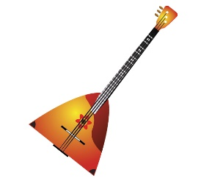
1. ОТГАДАЙ ЗАГАДКУ И СОЕДИНИ С КАРТИНКОЙ
Вот клавиши как на рояле,
Но чтобы они заиграли,
Чтобы песня была неплоха
Растягивать надо меха.

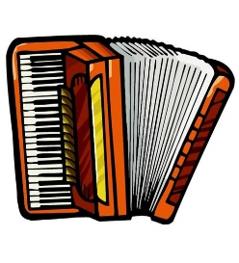
Очень весело поет, если дуете в нее.
Вы все на ней играете и сразу отгадаете.
Ду – ду, ду – ду – ду. Да – да, да – да – да!
Вот так поет она всегда. Не палочка, не трубочка,
А что же это?

А всего – то три струны
Всех игрою веселит!
Кто такая? Отгадай – ка…
Это наша…
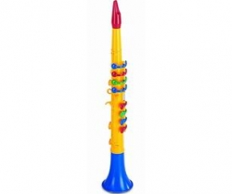
Со мной в поход легко идти,
Со мною весело в пути,
И я крикун, и я буян,
Я звонкий, круглый…

2. РАЗГАДАЙ КРОССВОРД и УЗНАЙ КАКОЕ СЛОВО ЗАГАДАНО

1) Наша армия сильна! 5) Вышел в поле пастушок,
На параде вся страна: Заиграл его…
Лётчик, снайпер и танкист,
И лихой кавалерист! 6) Я живу в слове фасоль,
Гордо флаг сверкает наш И я не соль.
И звучит победный…
7) Он звучит торжественно,
2) Оля слушает в лесу, Все встают приветственно -
Как кричат кукушки. Песню главную страны
А для этого нужны Уважать мы все должны.
Нашей Оле…
8) Все мы очень любим слушать
3) Колокол колышится Как поет у нас Тамара,
И он слышится И в руках ее послушна
Шестиструнная…
4) На листочке, на страничке –
То ли точки, то ли птички.
Все сидят на лесенке
И щебечут песенки.
3. ПОКАЖИ ПАЛЬЧИКОМ ГДЕ НА КАРТИНКЕ АККОРДЕОН? А ТЕПЕРЬ ГДЕ БАЯН? А ТЕПЕРЬ ГДЕ ГАРМОШКА?
ЧЕМ ОТКЛИЧАЮТСЯ ЭТИ ИНСТРУМЕНТЫ ДРУГ ОТ ДРУГА?!

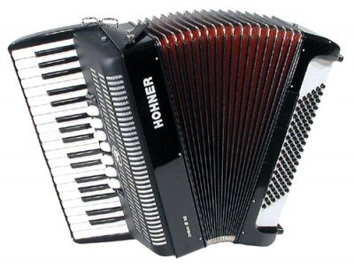
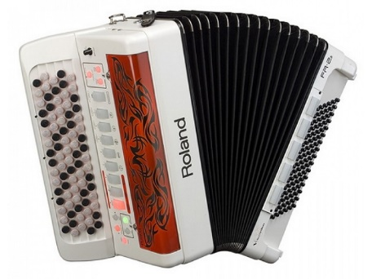
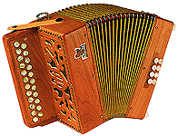

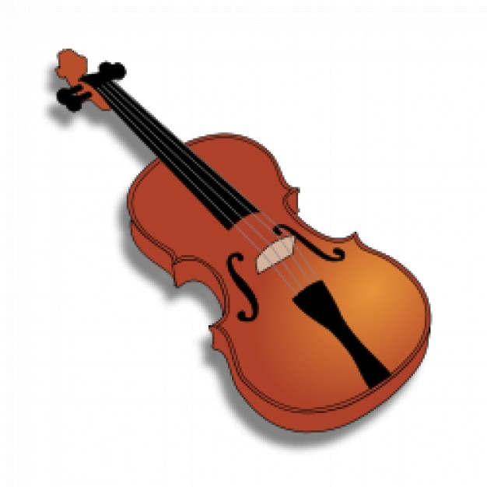
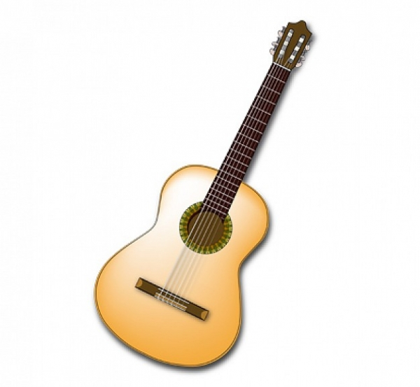
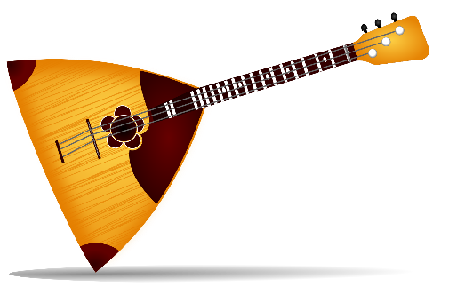
4. А ТЕПЕРЬ ПОКАЖИ ПАЛЬЧИКОМ ГДЕ СКРИПКА? А ТЕПЕРЬ ГДЕ ГИТАРА? А ТЕПЕРЬ ГДЕ БАЛАЛАЙКА?

ЧЕМ ОТЛИЧАЮТСЯ ИНСТРУМЕНТЫ ДРУГ ОТ ДРУГА?!
5. СОЕДИНИ ПАЛЬЧИКОМ НОТКИ И ЦВЕТА
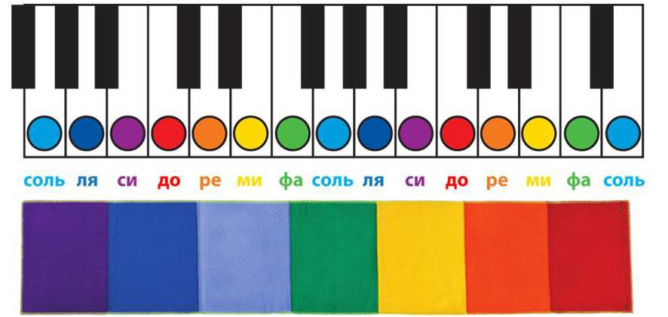
ПРИ ЭТОМ СКАЖИ ВЗЛУХ НАЗВАНИЕ КАЖДОЙ НОТКИ

6. СОЕДИНИ ПАЛЬЧИКОМ НОТКИ НА НОТНОМ СТАНЕ И НнОТКИ НА КЛАВИАТУРЕ
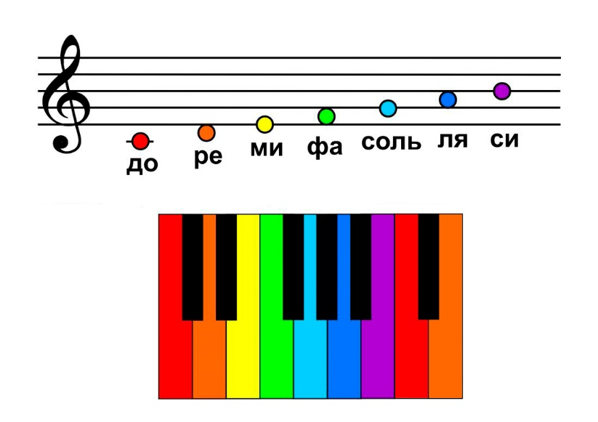

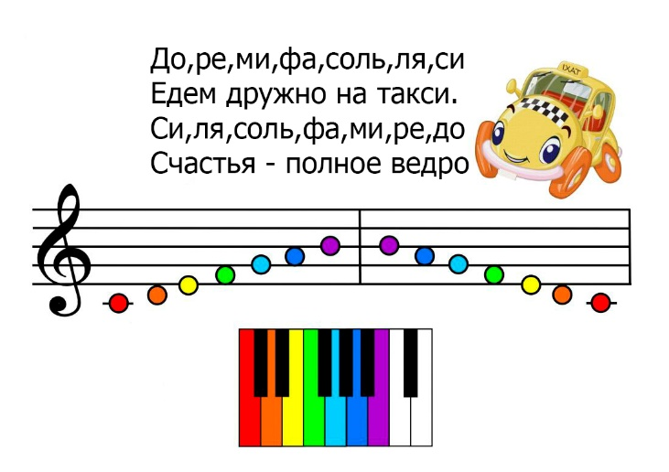
7. ПОКАЖИ ГДЕ НАХОДИТСЯ КАКАЯ НОТКА ИЗ СТИШКА

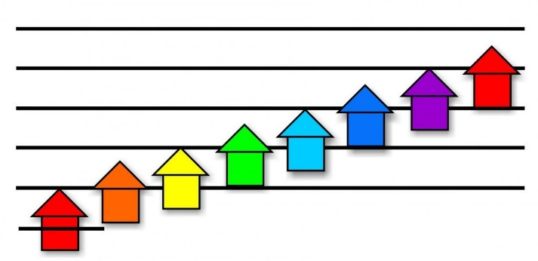
8. СКАЖИ ГДЕ У КАКОЙ НОТКИ ДОМИК

Количество набранных балов _______ (1 верный ответ = 1 балл, всего 10 баллов)
Место ______
Баллы подсчитывает и определяет место педагог (воспитатель) – организатор.
10-9 баллов – 1 место
8-7 баллов – 2 место
6-5 баллов – 3 место
Менее 5 баллов - участник

